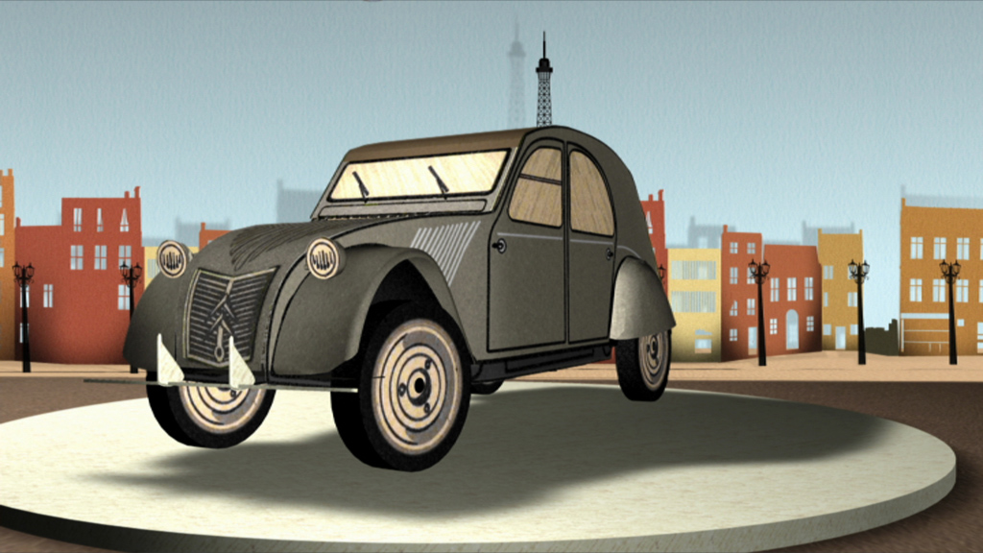
la 2 CV version 2ab
Dans un accès de nostalgie, Corinne Delvaux_____________sur une voiture qui a fait date dans l’histoire de l’automobile française : la 2 CV.
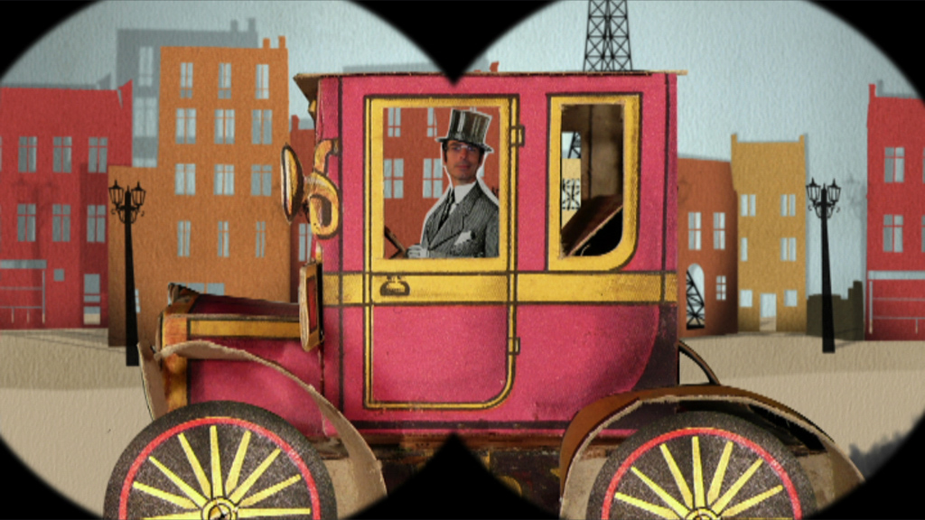
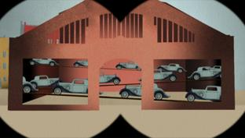
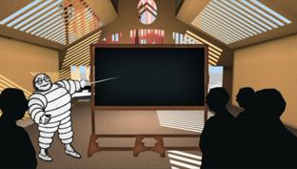
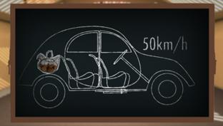
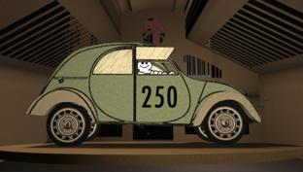
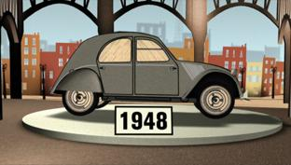
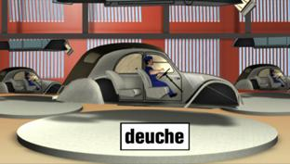
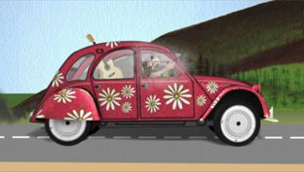
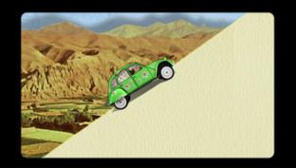
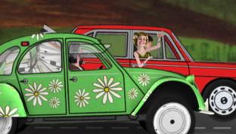
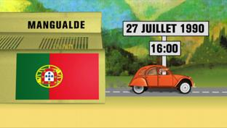
Avant la Deuxième____________mondiale, l'automobile est un bien de luxe réservé à une certaine élite en haut de forme pour Monsieur et ______________à rubans pour Madame... Et si, petit à petit, les premières fabrications à la chaîne rendent l’automobile un peu plus abordable, elle reste néanmoins l’apanage des classes aisées et ni la classe ouvrière, ni le____________agricole ne peut encore y accéder.
En 1937, Pierre Michelin,_______________patron de Citroën, impose ________à ses équipes un______________des charges explicite : "Ce véhicule doit pouvoir transporter quatre personnes, rouler à 50 km/h, être suffisamment confortable pour transporter un panier d'__________dans un champ labouré________en casser un seul !". Les ingénieurs du _____________d'étude se mettent au______________. Un prototype sort rapidement des ateliers avec un équipement pour le____________spartiate : un_________phare à l'avant, une manivelle pour démarrer, une capote en toile sur le________du véhicule, des vitres avant découpées pour passer le_________et indiquer sa direction ! Ce véhicule à visée populaire________à 250 exemplaires mais la_________du jeune patron de Citroën qui se________au volant la veille de_________et la déclaration de guerre freinent la commercialisation de_______engin rudimentaire.
Durant l’occupation, les Allemands__________________à voir les plans de ce "véhicule du peuple". Ces derniers ne seront_____________ divulgués. Mais en 1941, l'____________Citroën du Quai de Javel est bombardée et les précieux dessins détruits... A la libération, Citroën se remet au travail et apporte de nombreuses modifications. Exemples : le phare unique reçoit un_________ ___________sur le capot avant et le lanceur à ficelle du moteur est abandonné pour une batterie et un démarreur électrique. La 2 CV est présentée officiellement au salon de l'automobile en octobre 1948 et elle________un tabac auprès de la population à_____________revenus. Les autres visiteurs la traitent de "boîte à sardines" en raison de cette longue capote que l'on enroule et fixe à l'arrière du véhicule…
En__________1949, les chaînes de Levallois commencent à emboutir et assembler les 2 CV. Une cadence infernale est imposée. En effet, les commandes sont si nombreuses que Citroën_________faire un tri. Le candidat____________un dossier qui est étudié pour savoir si la marque lui accorde la vente du______________ ! Les délais avoisinent trois à cinq ans. Temps béni pour les constructeurs automobiles… Au cours des années______________, la "deux pattes" ou la "deuche" ____________on la surnomme, va subir diverses améliorations sur la motorisation, la carrosserie, les équipements. Pour éviter les douleurs au____________dues aux vitres avant rétractables qui retombent, des arrêtoirs en caoutchouc sont posés. Bon, la 2 CV n’est pas la_____________la plus confortable, mais elle est synonyme de robustesse, de mécanique simple et durable.
Après mai 68, la 2 CV entame ses années baba cool. Elle va ______________le symbole de toute la jeunesse d'un___________, un véritable mythe. Increvable, économique et pas_________, on la voit sillonner le plateau du Larzac, s’essouffler dans les cols d’Afghanistan ou arpenter les ruelles de Katmandou. Son__________un peu bricolé, à l’antipode des_____________berlines puissantes, plaît à nos voisins : les Hollandais, les__________________adorent son petit charme français, ce qui ne les empêche pas de la surnommer "die Ente", "le_____________", en référence au célèbre conte d’Andersen, Le vilain petit canard. _________ manque de respect.
Mais__________qu’apparaissent de dangereuses cousines qui surfent sur la____________gamme. La 2 CV est moins_____________qu'avant, malgré des séries limitées qui remportent un beau succès comme la Charleston, la Dolly ou la Cocorico. Au ___________des années 80, la 2 CV est aussi boudée dans de nombreux pays à cause des nouvelles réglementations en______________de sécurité et de pollution… En 1988, l'annonce de l'arrêt ______________de sa fabrication se répand comme une traînée de poudre. Partout, des pétitions circulent. C'est une levée de boucliers dans tout le pays. Citroën, qui craint l'effet médiatique de l’abandon de ce véhicule mythique, repousse sa décision. Elle annonce la__________________de l'usine de Levallois mais la continuité de la fabrication à l'étranger. Mais rien n’y fait, deux ans plus tard, le 27 juillet 1990 à 16h00, la dernière 2 CV sort de l'usine de Mangualde au Portugal.

